УДК 004.03
ТРЕБОВАНИЯ, ПРЕДЪЯВЛЯЕМЫЕ К ERP-СИСТЕМАМ ДЛЯ ЧАСТНЫХ ОБРАЗОВАТЕЛЬНЫХ УЧРЕЖДЕНИЙ
Тарасов Валентин Сергеевич, Кудинова Екатерина Андреевна
Владивостокский государственный университет экономики и сервиса «ВГУЭС»
Гоголя ул., 41, Владивосток, 690014, Россия
emails: katyku221133@gmail.com, Vals.tarasov@gmail.com
+7(950)281-37-55
Аннотация. В статье рассматриваются требования, предъявляемые к ERP-системе для частных и общеобразовательных учреждений, включая необходимые модули для управления бизнес-процессами, и модули для управления образовательным процессом на основе сравнительного анализа конкурентных ERP-системы, а также преимущества реализации системы в виде облачного сервиса.
Ключевые слова: ERP-система; информационная система; управление ресурсами; внедрение ERP-систем; облачные технологии; управление образовательным процессом; автоматизация.
REQUIREMENTS FOR ERP SYSTEMS FOR PRIVATE EDUCATIONAL INSTITUTIONS
Tarasov Valentin Sergeevich, Kudinova Ekaterina Andreevna
Vladivostok State University of Economics and Service "VSUES"
41 Gogol St., Vladivostok, 690014, Russia
emails: katyku221133@gmail.com, Vals.tarasov@gmail.com
+7(950)281-37-55
Abstract. The article discusses the requirements for an ERP system for private and educational institutions, including the necessary modules for managing business processes and modules for managing the educational process based on a comparative analysis of competitive ERP systems, as well as the benefits of implementing the system as a cloud service.
Keywords: ERP system; information system; resource management; implementation of ERP systems; cloud technologies; education; management of the educational process; automation.
Введение. На сегодняшний день, в процессе информатизации всех областей современного общества, возникает необходимость автоматизации процессов обучения и управления образовательными учреждениями. Для упрощения контроля образовательного процесса, финансовых потоков и ведения бухгалтерского учета возникает необходимость внедрения ERP (Enterprise Resource Planning) системы, которая представляет собой интегрируемую модульную систему планирования и управления предприятием. ERP-системы позволяют оптимизировать и контролировать ресурсы предприятия (финансовые, материальные, человеческие, временные) и выполняет функции регулирования отчетности по всем направлениям деятельности компании, а также предоставляет возможность получать информацию о внутренних бизнес-процессах компании. Данные системы являются очень действенным решением для повышения эффективности работы предприятия [1].
Поскольку частные учреждения дополнительного образования существуют не за счет государственного финансирования, а экономическая эффективность предприятия зависит от качества предоставляемых услуг и уровня продаж, то контроль экономической эффективности для частных образовательных учреждений не менее важен, чем контроль качества образования и работы преподавателей. Важной частью контроля деятельности предприятия является анализ расходов и доходов предприятия для управления его финансами. Особенностью деятельности центров дополнительного образования (ЦДО) является постепенное развитие и расширение бизнеса, в том числе открытие новых филиалов, в связи с чем система должна обладать возможностями анализа эффективности работы учреждения в зависимости от локализации предоставляемых услуг.
Актуальность разработки ERP-системы для частных центров дополнительного образования диктуется отсутствием на рынке готового решения, которое полностью удовлетворяло бы потребностям пользователя. Некоторые предоставляют слишком сжатый функционал, которого недостаточно для полноценного контроля предприятия; некоторые предоставляют слишком объёмные модули, многие функции которых не будут использованы, что окажется очень невыгодно для покупки и внедрения. Таким образом, разработка подобной ERP-системы позволит развивать предпринимательскую структуру частных образовательных учреждений, а также предоставит возможность разрабатывать не только более эффективные образовательные программы, но и бизнес-план развития предприятия, расчет экономических показателей и обеспечит функционирование в качестве полноценного бизнеса.
Для формирования списка требований, предъявляемых к разрабатываемой ERP-системе, необходимо выявить недостатки и достоинства уже имеющихся решений. В качестве готовых систем были рассмотрены: «1С: Образование» из линейки продуктов фирмы «1С» [2]; «Параплан» от компании ООО «Haulmont» [3]; «Битрикс24» разработанная ООО «1С-Битрикс» совместно с ООО «Битрикс» [4], как наиболее популярные на ранке ERP-систем.
Сравнительный анализ позволяет сделать ряд выводов:
- интерфейс системы «Параплан» разработан с ориентацией на возрастную группу «школьники», что является преимуществом для ERP-системы образовательного учреждения, в то время как интерфейс систем «1С: Образование» и «Битрикс24» выглядят менее привлекательно и ориентированы на использование сотрудниками предприятия;
- наиболее обширным функционалом для управления образовательным процессом обладает система «1С: Образование» и включает в себя весь необходимый функционал для полноценного контроля. Однако, ролевая система очень сжата и отсутствует распределение на роли среди сотрудников с разграничением функционала. Система «Параплан» имеет достаточно широкий функционал, однако она ориентирована на использование исключительно в центрах дополнительного образования и предлагаемого функционала недостаточно для развертывания ее в частной или общеобразовательной школе. Из преимуществ данной системы можно отметить наличие планировщика задач и более широкие настройки ролей и прав доступа для каждой роли. Система «Битрикс24» не имеет модулей для управления образовательным процессом;
- наиболее широким функционалом для контроля экономических показателей работы предприятия обладает система «Битрикс24». Она позволяет контролировать и управлять всеми экономическими процессами предприятия. Однако, для частного образовательного учреждения данный функционал слишком широкий и включает множество ненужных функций. Система «Параплан» тоже предоставляет возможность управления финансами предприятия, однако функционал слишком сжат и не подходит для крупных учреждений с множеством филиалов. Данная система обеспечивает базовый контроль основных показателей, однако не дает возможности получения подробных аналитических отчетов о деятельности предприятия. Система «1С: Образование» не предоставляет функционала для контроля экономических и бизнес-процессов предприятия, поэтому данную систему необходимо интегрировать с другими системами, в том числе непосредственно с программными продуктами этой же компании;
- архитектура всех рассматриваемых систем представляет собой облачный веб-сервис. Это наиболее рациональное решение, поскольку внедрение, развертывание и сопровождение подобных систем не требует дополнительных затрат и протекает намного проще и быстрее. Стоит отметить, что система «Битрикс24» максимально упрощает для покупателя процесс внедрения, предоставляя возможность сотрудничества с партнерами сервиса для еще большего ускорения процесса развертывания системы, а также предоставляет видео уроки, в соответствии с которыми покупатель может сам, совершенно без дополнительных затрат, внедрить систему на предприятие;
По результатам сравнительного анализа, был составлен список функционала и требований, предъявляемых к разрабатываемой ERP-системе, в соответствии с которыми решение бы полностью удовлетворяло запросам частных образовательных учреждений.
Поскольку образовательные услуги являются основным продуктом частных образовательных учреждений, необходимо поддерживать его высокое качество. Контроль образовательного процесса и управление им должна в полной мере обеспечить разрабатываемая ERP-система.
Для отслеживания эффективности образовательного процесса предприятия и его качества, необходимо внедрить следующие функции:
- Оценка качества работы преподавателей. Необходимо разработать систему подсчета рейтинга преподавателя, на основе которого можно было бы анализировать эффективность и качество его работы. Для этого нужно реализовать алгоритм преобразования различных показателей в единую метрику.
- Подробное отслеживание успеваемости учеников. Для подробного отслеживания необходимо внедрить возможность настройки системы оценивания учеников (настройка шкалы оценки и ее веса в зависимости от сложности работы), а также ведение электронного журнала. Электронный журнал должен содержать в себе рейтинг и отчет по успеваемости каждой учебной группы и, в том числе, по каждому ученику. Возможность редактирования учебной группы и настройки журнала в зависимости от предметной области (возможность настройки выставления оценки в зависимости от выполненной работы, в том числе разные оценки на одном занятии).
- Ведение библиотеки образовательных ресурсов, которой могли бы пользоваться преподаватели (загружать и выгружать учебники и пособия) и ученики (использовать материалы для дополнительного изучения и подготовки, а также размещение собственных материалов, если задание требует творческого подхода).
Для частных образовательных учреждений актуальным будет модуль, добавляющий возможность онлайн оплаты услуг и просмотра абонементов и истории платежей.
Для клиентов предприятия необходимо внедрить следующий функционал: онлайн расписание, просмотр домашнего задания в системе и доступ к онлайн заданиям или вебинарам, обмен данными с другими пользователями, в том числе ученика с учеником, ученика с преподавателем, преподавателя с родителем и ученика с родителем.
Внедрение ролевой системы обеспечит удобное взаимодействие пользователя с сервисом: разграничение возможностей позволит в полной мере реализовать функционал не перегружая интерфейс. Подобное разграничение позволит создавать личные кабинеты сотрудников и клиентов. Каждая из ролей обладает рядом функционала, позволяющим контролировать процесс обучения или работы предприятия. На основе бизнес-анализа типового предприятия ЦДО «Научная империя» (Россия, г. Владивосток) была составлена схема ролевой системы и определено распределение функционала между ролями. Схема ролевой системы представлена на рис. 1.
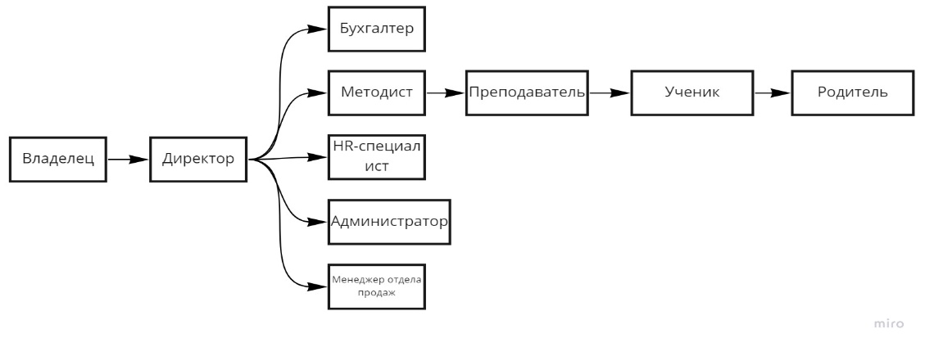
Рис. 1 Схема ролевой структуры ERP-системы
Каждая роль, заданная в системе, обладаем определёнными правами и имеет различный уровень доступа, необходимый для выполнения функционала в рамках занимаемой роли. Роли были декомпозированы на три группы: участники учебного процесса, в которую входят роли «Методист», «Преподаватель», «Ученик» и «Родитель»; роли, связанные с организацией функционирования предприятия, которые включают в себя «HR-специалист», «Бухгалтер» и «Менеджер отдела продаж»; аппарат управления предприятием, который включает в себя роли «Администратор», «Директор», «Учредитель». На рисунке 2 приведено распределение прав и функционала между ролями в группе участников учебного процесса (a), в группе ролей, участвующих в организации функционирования предприятия (b) и группы ролей управляющих (c).
(a) 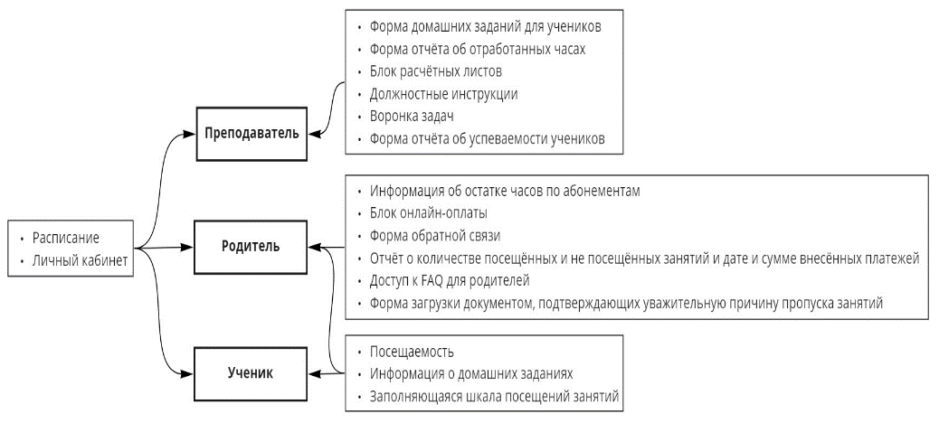
(b) 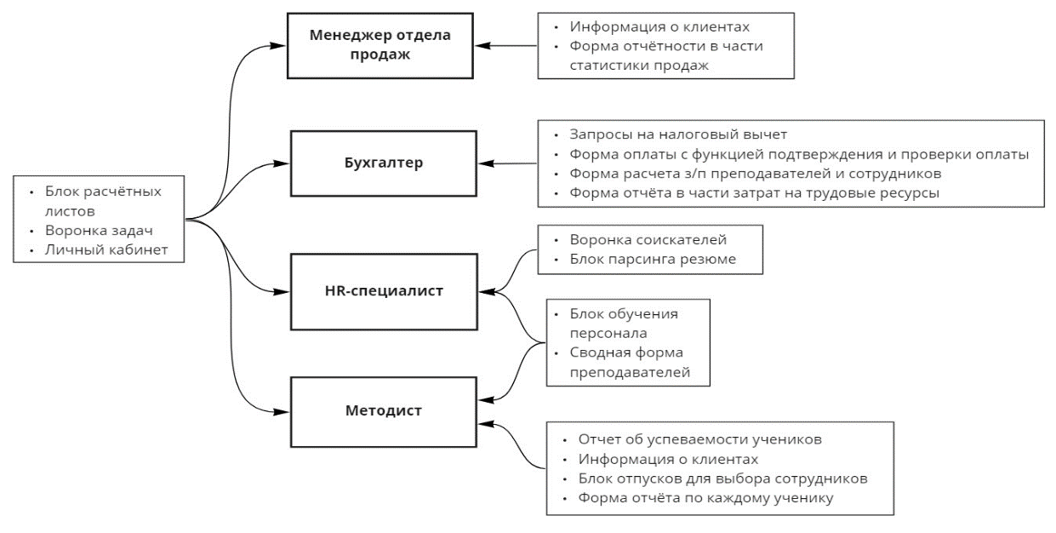
(c) 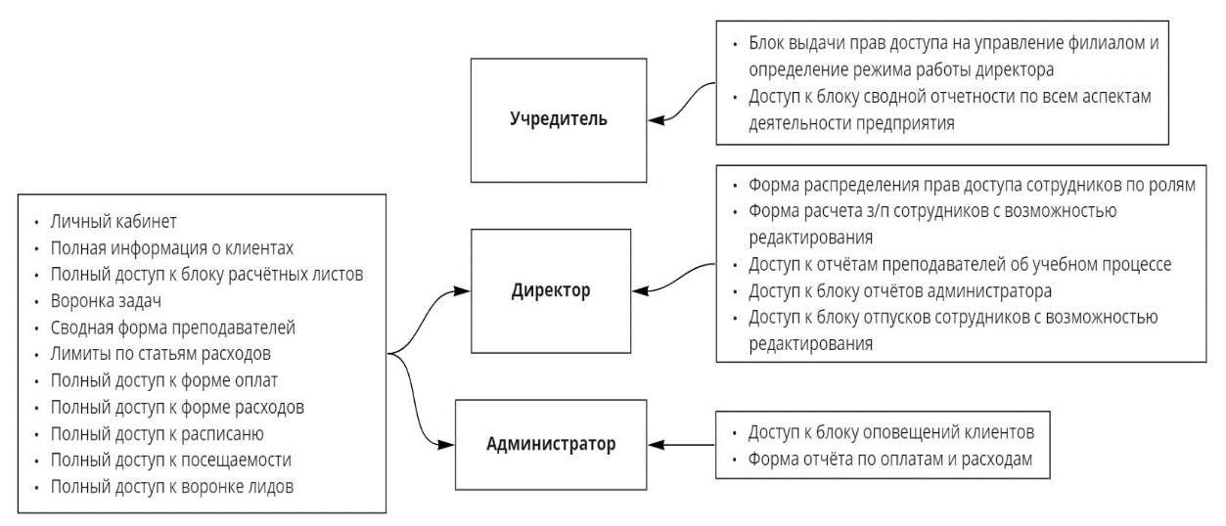
Рис 2. Распределение функционала между ролями
Предложенное распределение позволит сформировать эффективную систему распределения труда и предоставит гибкую систему разграничения прав и функций для удобного взаимодействия пользователя с системой. Это позволит повысить эффективность работы сотрудников за счёт четкого распределения обязанностей и упрощения взаимодействия с системой.
Функционирования частных образовательных центров напрямую зависит от экономической эффективности работы предприятия. Для полноценного использования системы и получения полной аналитики и отчетности по данным работы предприятия, необходимо наличие достаточного широкого функционала для контроля и управления бизнес-процессами. В соответствии с предъявляемыми требованиями был выявлен ряд необходимых показателей, которые были декомпозированы в группы по схожим аналитическим возможностям:
- Аналитические расчеты для определения различных финансовых показателей:
- анализ наиболее выгодных товарных продуктов;
- средняя стоимость звонка, встречи, продажи по каждому рекламному каналу. Данные показатели необходимы для последующего расчета SEO – стоимость привлечения одного клиента по каждому рекламному каналу [5];
- расчет выручки;
- расчет валовой и чистой прибыли. Прибыль отражает доход предприятия и позволяет напрямую делать выводы о рентабельности и эффективности продаж [6];
- расчет маржинальности. Маржинальность позволяет провести анализ прибыли, которую может принести товар или услуга после продажи;
- расчет затрат по статьям расходов. Предполагается отображение в системе затрат по каждой конкретной статье расходов для выявления наиболее и наименее затратных статей;
- расчет пожизненной ценности клиента (LTV). Данный показатель позволяет: определить, как быстро окупятся средства, затраченные на привлечение новых клиентов; выявить клиентов с высокой и низкой стоимостью; проводить анализ рекламных каналов [7];
- Внедрение элементов геймификации. Для повышения мотивации клиентов продолжать пользоваться услугами предприятия предполагается внедрение элементов геймификации, а именно разработка системы достижений и на их основе получение скидок и бонусов при последующих покупках. По результатам исследования [8], внедрение элементов геймификации позволит усовершенствовать и саму систему образования и повысить тем самым качество предоставляемых услуг.
- Анализ отдела продаж:
- конверсия. В рамках данной ERP-системы предполагается рассчитывать следующие конверсии: «обращение-заявка», «заявка-встреча», «встреча-оплата», «касание-встреча», «встреча-продажа», «продажа-дополнительная продажа». По полученным данным появится возможность оценить эффективность работы отдела продаж [9];
- среднее временя диалога менеджера отдела продаж (МОП) с потенциальным клиентом до продажи;
- расчет оптимального количества «касаний с клиентом» до продажи.
- Анализ предприятия по географическим показателям. Поскольку предприятие имеет филиалы в различных районах города, актуально в системе наличие отчетности по экономическим показателям в зависимости от географического расположения предоставляемой услуги. Расчет данного показателя позволит сделать выводы об экономической эффективности тех или иных филиалов, что позволит сосредоточиться на развитии наиболее прибыльных. Для данных расчетов будут разработаны формулы и алгоритмы, учитывающие расстояния до транспортных узлов и остановок.
- Расчеты, необходимые для стратегического планирования:
- расчет срока окупаемости инвестиций. Данный показатель является ключевым для принятия решения об инвестировании в проект [10]. Он отражает период, после которого инвестиции начнут приносить стабильную прибыль;
- возврат инвестиций (ROI). Данный расчет необходим для вычисления объема возврата средств, вложенных в проект в целом, с учетом рекламных затрат и затрат на производственный процесс [11];
- показатель возврата маркетинговых инвестиций (ROMI). Анализ ROMI позволяет сделать выводы о рентабельности и прибыльности рекламных каналов [12];
- прибыль до вычета расходов по выплате процентов, налогов, износа и начисленной амортизации (EBDA). По показателю EBDA возможно рассчитать стоимость компании, которая равна приблизительно EBDA*10.
Выбор архитектуры системы также имеет огромное значения. Реализация архитектуры системы в виде облачного сервиса имеет множество преимуществ [13]. Прежде всего, облачный сервис не имеет никаких требований к программно-аппаратным ресурсам предприятия, так как процессинг данных происходит на стороне поставщика, а пользователь имеет только удаленный доступ к интерфейсу системы. Соответственно, такой подход значительно упрощает, ускоряет и удешевляет внедрение, развертывание и сопровождение ERP-системы. Реализация в виде облачного сервиса предоставляет возможность работать большими группами людей, в том числе упрощает подключение к системе множества филиалов, поскольку доступ к системе можно получить с любого компьютера, на котором есть выход в Интернет.
Преимуществом облачного сервиса также является возможность хранения больших объемов данных, поскольку используются облачные хранилища, которые на данный момент могу обеспечить очень высокий уровень шифрования и защиты данных.
Облачный сервис значительно упрощает непосредственно процесс образования: появляется возможность реализации дистанционного обучения, дополнительных курсов и групповых занятий в системе, следовательно, появляется возможность реализации индивидуального подхода к процессу образования по отношению к каждому клиенту [14].
Заключение. Для эффективной работы частных образовательных центров необходимо внедрение ERP-системы, аналогов которой нет на данный момент на рынке. Для этого необходимо разработать систему, которая объединяла бы в себе финансово-аналитические модули для анализа экономической эффективности предприятия и модули управления образовательным процессом, поскольку от качества образования напрямую зависит востребованность предоставляемых организацией услуг.
СПИСОК ЛИТЕРАТУРЫ
- Петрук Г. В., Луценко И. Р., Методика оценки эффективности внедрения ERP-систем автоматизации на предприятии // АНИ: экономика и управление. Том 5, 2016, №2(15)
- 1С: Образование. [Электронный ресурс]. Режим доступа: https://obrazovanie.1c.ru
- CRM Параплан: CRM-система учета для детских центров. [Электронный ресурс]. Режим доступа: https://paraplancrm.ru
- Битрикс24 помогает бизнесу работать. [Электронный ресурс]. Режим доступа: https://www.bitrix24.ru
- Мухина М. В., Булганина С. В., Цапина Т. Н., Голованова С. О., Анализ эффективности рекламной деятельности строительной компании // Вестник Евразийской науки. Том 11, 2019, №6.
- Мудунов А. С., Цахаева К. Н., Показатели прибыли и рентабельности предприятия и их анализ. // Вопросы структуризации экономики. 2011, №2.
- Паклин Н. Б., Кацко И. А., Кременская Е. В., Моделирование LTV подписчика сайта с использованием low-code платформы loginom. // Системный анализ в проектировании и управлении. 2021.
- Биджиева С. Х., Урусова Ф. А., Геймификация образования: проблемы использования и перспективы развития. // Мир науки. Педагогика и психология. Том 8, 2020, №4.
- Морнев Д. Р., Олейник Н. М., Повышение конверсии в сфере интернет-торговли. // Вестник магистратуры. 2016, №12-1(63)
- Доценко О. С., Применение показателей дюрации, срока окупаемости и дисконтной ставки инвестиционного проекта для расчета его эффективности. // Научное периодическое издание «IN SITU». 2015, №1.
- Шикуглва В. А., Трошина Е. П., Совместная деятельность отделов маркетинга и финансов: подходы, проблемы и их решения. // Вопросы студенческой науки. 2019, №12(40).
- Демкина О. В., Марушко Л. Ю., Анализ возможности использования веб аналитики в управлении доходностью организации. // Московский экономический журнал. 2019, №9.
- Сямиуллина Р. Х., Кривоносов И. В., Общий анализ облачных сервисов. // Инновационная наука. 2020, №6.
- Хоружников С. Э., Зудилова Т. В., Осипов Н. А., Прыгун В. В., Использование облачных технологий в учебном процессе. // ИЗВ. ВУЗОВ. ПРИБОРОСТРОЕНИЕ. Том 55, 2012, №12.

